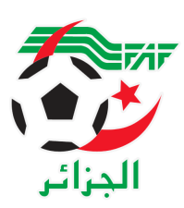
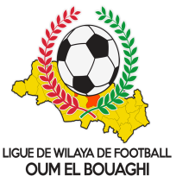
FEDERATION ALGERIENNE DE FOOTBALL
LIGUE REGIONALE DE FOOTBALL CONSTANTINE
LIGUE DE WILAYA DE FOOTBALL D’OUM EL BOUAGHI

LISTE DES ARBITRES TITRES PLUS DE 22 ANS

N° | NOMS ET PRENOM |  | DATE DE NAISSANCE | DATE D’ENTRE
01 | BOTI | AMIR | 15/01/1997 | 2019
02 | CHARAF | NOUR ISLAM | 04/03/1996 | 2019
03 | KARA | AYOUB | 28/10/1997 | 2018
04 | BENSID | NADJEM EDDINE | 29/12/1996 | 2018
05 | BENABDALAH | BRAHIM | 13/06/1995 | 2016
06 | BENCHOUDAR | MOH/CHAOUKI | 16/08/1998 | 2017
07 | DERBAL | HOUSSAM | 11/03/1997 | 2018
08 | BOULAKHOUA | ISHAK | 29/01/1998 | 2017
09 | ZEROUKI | A/RAOUF | 26/06/1995 | 2016
10 | BENSIAHMED | A/RAHMANE | 22/04/1994 | 2017
11 | SOLTANI | AIMAD | 20/07/1995 | 2019
12 | ROUINI | O/HOUSSAM | 21/02/1998 | 2019
13 | MEDFOUNI | MOH/RAMI | 13/12/1998 | 2019
14 | DILMI | KHEIREDDINE | 10/03/1995 | 2018
15 | TRIKI | FAYCAL | 24/04/1998 | 2019
16 | BENABERZAK | FOUAD | 16/12/1996 | 2019
17 | KAMLI | HAITHEM | 03/12/1998 | 2019
18 | GUESSOUM | WAFA | 23/02/1992 | 2017
19 | CHELAL | FOUAD | 29/10/1995 | 2018
20 | AOUES | RIADH | 26/02/1976 | 2000
21 | AMARA | MOH/DIA EL HAK | 15/10/1998 | 2017

LE PRESIDENT C.W.A

